**HX2227** *Scheda creata il 26 gennaio 2025*

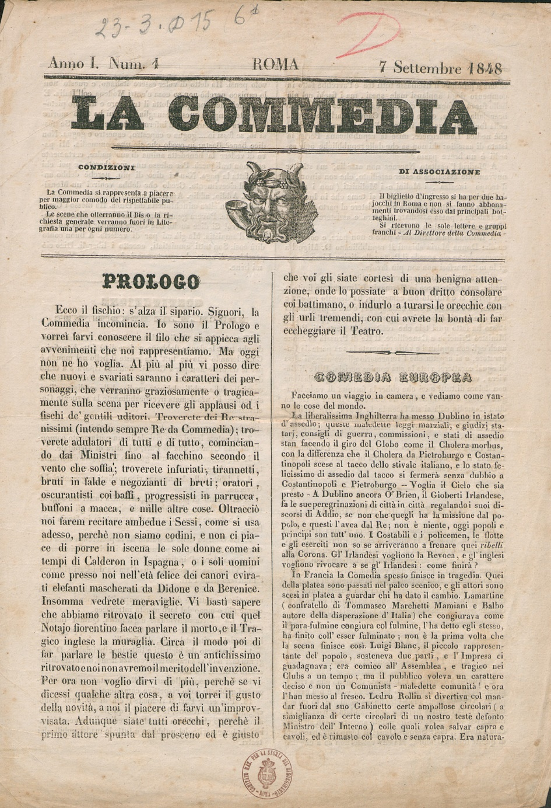

**Descrizione bibliografica**

La **\*commedia.** - Anno 1, n. 1 (7 settembre 1848)-n. 3 (23 settembre 1848). - Roma : tip. Rocchetti, 1848. – 1 volume : ill. ; 32 cm. ((Settimanale. - La tipografia varia: tip. Paternò, dal n. 3 (23 settembre 1848). – LO10418029

**Copia digitale** n.1-3(1848) a: [www.repubblicaromana-1849.it/index.php?3/periodici/lo10418029](http://www.repubblicaromana-1849.it/index.php?3/periodici/lo10418029)